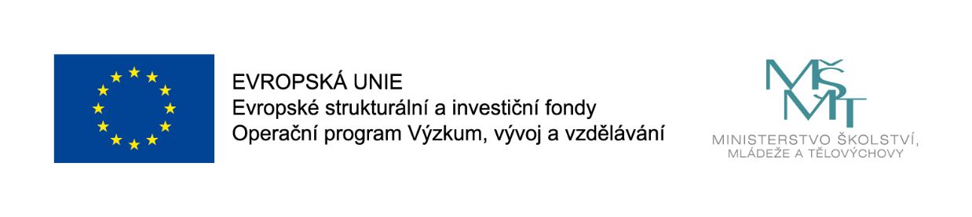
MUNI 4.0: Propuestas para el uso de vídeos en la clase de lengua, de A1 a C2 (workshop)
Sergi Martín
Datum: Thursday 10 September 16:40 - 17:45
Konference CercleS 2020: Centrum jazykového vzdělávání MU, Fakulta sociálních studií, Brno

Workshop
Las llamadas "nuevas tecnologías" se van integrando poco a poco en las clases de lengua, con un continuo debate entre el mundo académico sobre cómo gestionar, implementar y planificar las posibles técnicas que nos ofrecen estas tecnologías. Pero para nuestros alumnos estas "nuevas tecnologías" no son tan nuevas, ya que la gran mayoría de ellos no conocen el mundo sin la interacción que nos ofrecen los medios audiovisuales, al alcance de todo el mundo, incluidos (o más bien principalmente) ellos. Ellos han nacido con una pantalla interactiva en la mano, con un móvil conectado a Internet. ¿Qué material debemos implementar en la clase? ¿Cómo elegirlo? ¿Es YouTube una fuente fiable de material que cumpla nuestros objetivos académicos? Si muchos alumnos están cada vez más inmersos en las redes sociales, ¿deberíamos usarlas también en las clases de lengua (y no de lengua)? En este taller práctico sobre el uso de vídeos en la clase de lengua, voy a dar ejemplos prácticos sobre cómo usar de forma efectiva, amena y divertida algunos vídeos que a priori no están orientados a la educación, pero que pueden ser explotados en clases con alumnos de todos los niveles, implementando las cuatro destrezas. Por ejemplo, en este vídeo uso partes de anuncios para explicar el imperativo: https://youtu.be/OqL7LV2g3x4
En este otro uso una canción popular para explicar un uso especial del subjuntivo: https://youtu.be/OqL7LV2g3x4

Workshop aimed at teachers of Spanish or other languages, with different proposals to use videos in class in an effective and fun way. The use of new technologies is something that we cannot ignore as teachers since students are increasingly connected to social networks, sharing content. One of the contents that is currently booming is video, either with the YouTube platform or with others. This workshop aims to take advantage of the power to capture the attention of the videos so that the students learn the language in an engaging way, in addition to being a material within their reach so that they can watch them at home.
Sergi, originally from Valencia, in Spain, is a Spanish teacher as a foreign language and creator of the YouTube channel SergiMartinSpanish a channel to teach Spanish (150+ videos, 85000+ subscribers, 14+ million views). Since 2008 he's been working as a Spanish teacher and until October 2014 he lived in Barcelona. He currently lives in Prague, where he continues to work as a Spanish teacher, video creator and lecturer.
Sergi has given conferences at the Instituto Cervantes, Akcent IH, International Languages Symposium Brno 2019 and at the International Conference AJŠ 2018 and 2020 in Prague, as well as the 2nd ProfedeELE Teachers Meeting in Valencia in 2017, the biggest meeting organized independently by Spanish teachers.

